EB1 nº 2 de Chaves
4º Ano
Nome: ____________________________________
Data: ___________

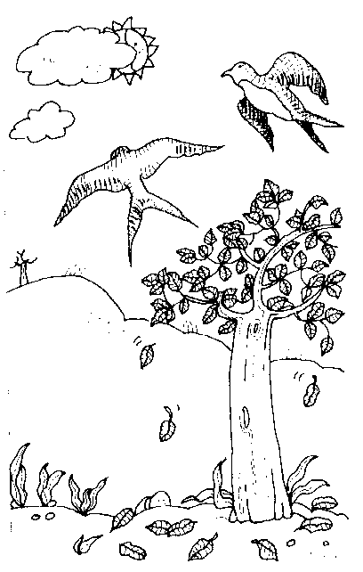
As Cores do Outono

- O Outono – disse a avó – é a mais linda de todas as estações nos países frios, onde cai neve.
No Brasil e na África, ninguém percebe a diferença entre o Outono, o Verão e o Inverno. Na realidade, só há duas estações – a das chuvas e a da seca. Nos países frios não é assim. As quatro estações são perfeitamente definidas.
- Eu sei! – gritou o Pedrinho. – Há a Primavera, o Verão, o Outono e o Inverno.
- Isso mesmo. Na primavera, a vegetação desperta do sono do Inverno e brota numa grande alegria de verdes esmeraldinos. Sabes o que é o verde esmeraldino?
- É o verde cor de esmeralda.
- Sim, um verde novo, delicado, lindo, o verde da Primavera.
- Nesse caso, “Cor de Verão” deve ser o verde carregado das copas das laranjeiras – ajuntou Narizinho.
- Perfeitamente minha filha. “Cor de Verão” só pode ser o verde carregado. E a “Cor de Outono”... – Dona Berta parou. Parou um bocado e disse: - O Outono é a mais linda, a mais poética estação do ano nos países frios. A vegetação inteirinha muda de cor, o que é verde passa a amarelo ou a vermelho.
- Então fica lindo...
- Sim a Natureza fica como um sonho de beleza. Tudo amarelo e vermelho. No começo, tudo amarelos e vermelhos muito vivos, novinhos ainda. Depois, mais murchos; e por fim, uns amarelos e vermelhos mortos, embaçados, sujos. Estás a entender?

Monteiro Lobato, O sítio do Pica-Pau Amarelo (adaptado)

Compreender o texto

- Nomeia as personagens que participam nesta história.
________________________________________________________________________
- Diz qual era o grau de parentesco que as unia.
________________________________________________________________________
- Identifica o assunto de que falavam as personagens.
________________________________________________________________________
________________________________________________________________________
4. “No Brasil e na África, ninguém percebe a diferença entre o Outono, o Verão e o Inverno”.
Diz porquê.
________________________________________________________________________________________________________________________________________________
- Refere a opinião da avó em relação ao Outono nos países frios.
________________________________________________________________________________________________________________________________________________
6. “Na Primavera, a vegetação desperta do sono do Inverno e brota numa grande alegria de verdes esmeraldinos”.
Explica, por palavras tuas, o sentido da frase destacada.
________________________________________________________________________________________________________________________________________________________________________________________________________________________

Conhecer as palavras

- “Para os netos, a avó era uma heroína.”
Substitui a palavra “avó” pelo seu masculino e reescreve a frase.
_______________________________________________________________________
- “A mão da avó tremia, mas o seu coração sentia amor.”
Reescreve a frase, mudando-a para o plural.
________________________________________________________________________

Composição
“Supõe que és uma folha de Outono...”

Supõe o que te aconteceria, redigindo um texto que poderás dividir em três partes...

Introdução: Faz a tua apresentação (não te esqueças que és uma folha de Outono), dizendo a tua idade, a tua cor, onde vives,...

Desenvolvimento: Diz o que te aconteceu, por onde viajaste, que viste, com quem falaste e o que disseste,...

Conclusão: Diz como te sentiste como folha de Outono.

___________________________
________________________________________________________________________________________________________________________________________________________________________________________________________________________________________________________________________________________________________________________________________________________________________________________________________________________________________________________________________________________________________________________________________________________________________________________________________________________________________________________________________________________________________________________________________________________________________________________________________________________________________________________________________________________________________________________________

